Федеральное агентство связи

Сибирский Государственный Университет Телекоммуникаций и Информатики

Межрегиональный центр переподготовки специалистов

Лабораторная работа №2

Определение удельного заряда электрона методом магнетрона

По дисциплине: Физика

Группа:
Вариант:

Проверил:

Новосибирск, 2012 г

1. Цель работы
Познакомиться с законами движения заряженных частиц в электрическом и магнитном полях, определить удельный заряд электрона с помощью цилиндрического магнетрона.

2. Краткие теоретические сведения
Магнетроном называется электровакуумное устройство, в котором движение электронов происходит во взаимно перпендикулярных электрическом и магнитном полях. Магнетрон является источником электромагнитного излучения СВЧ диапазона.

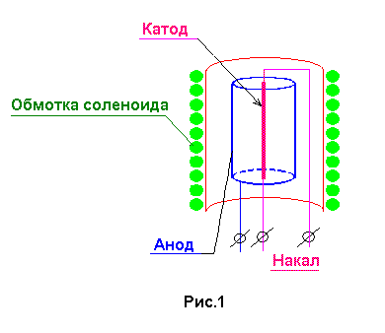
В нашей работе магнетрон представляет собой радиолампу – диод прямого накала, электродами которой являются коаксиальные цилиндры. Радиолампа помещена во внешнее магнитное поле, создаваемое соленоидом с током (рис.1).
При этом силовые линии электрического поля имеют радиальное направление, а линии магнитной индукции совпадают с осью электродов (рис.2).
При протекании тока в цепи накала в результате термоэлектронной эмиссии с катода в лампе образуются свободные электроны. Эмиттированные катодом электроны под действием электрического поля движутся к аноду, и в анодной цепи возникает электрический ток. Постоянный ток в обмотке соленоида создает магнитное поле, искривляющее траекторию движения электронов.
В магнетроне электрон движется в скрещенных электрическом и магнитном полях. В отсутствии магнитного поля траектории движения электронов приведены на рис. 3а. При наложении “слабого” магнитного поля траектории электронов искривляются, но все электроны долетают до анода, как показано на рис. 3б.

Увеличивая индукцию магнитного поля, можно получить ситуацию, когда электрон, двигаясь по криволинейной траектории, едва не коснется анода и возвратится на катод, как на рис 3в. Криволинейная траектория в этом случае напоминает окружность, радиус которой для электрона вблизи анода приблизительно равен половине радиуса анода.
Анодный ток при этом прекращается.
Таким образом, если известна индукция критического магнитного поля при определенном анодном напряжении, то можно рассчитать удельный заряд электрона
$$\frac{e}{m}=\frac{8U_{a}}{R_{a}^{2}B_{\text{kp}}^{2}}$$
При дальнейшем увеличении магнитного поля электроны, двигаясь по криволинейным замкнутым траекториям, удаляются от катода на меньшие расстояния и не долетают до анода, как показано на рис. 3г. Для определения удельного заряда электрона по этой формуле нужно, задавая величину анодного напряжения, найти значение индукции критического магнитного поля, при котором анодный ток уменьшается до нуля. В данной работе измеряется ток соленоида. Индукция магнитного поля соленоида связана с силой тока соотношением
${\text{B=μ}}_{0}I_{c}\frac{N}{l}$
где N – число витков, l – длина соленоида. В результате расчетная формула для удельного заряда электрона принимает вид (подробный вывод приведен в ответе на контрольный вопрос 4):
$\frac{e}{m}=\frac{8U_{a}l^{2}}{{\left(R_{\text{kp}}μ_{0}I_{\text{kp}}N\right)}^{2}}$.

3. Экспериментальные результаты.
Описание лабораторной установки:
Установка состоит из магнетрона, представляющего собой соленоид с помещенной внутри радиолампой. Конструктивно анод лампы имеет форму цилиндра, вдоль оси которого расположена нить накала, являющаяся катодом. Электрическая схема установки приведена на рис. 4.
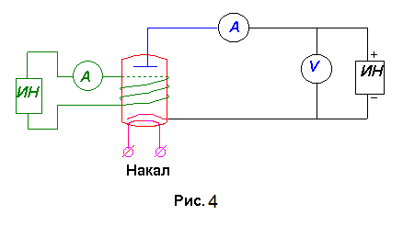
Соленоид подключается к источнику постоянного напряжения , а ток соленоида фиксируется амперметром. Справа изображены источник напряжения и приборы, регистрирующие параметры анодной цепи.

Задание.
- Подайте на лампу анодное напряжение. Запишите его величину в лабораторный журнал. Запишите значение анодного тока.
U_{a}, B | I_{a}, mA
20 | 0,5834
- Изменяя силу тока в соленоиде, снимите зависимость анодного тока от тока соленоида. Данные занесите в таблицу.
I_{c}, mA | I_{a}, mA
0 | 0,58340
80 | 0,01379
160 | 0,00625
240 | 0,00625
320 | 0,00625
400 | 0,00000
480 | 0,00000
560 | 0,00000
640 | 0,00000
720 | 0,00000
800 | 0,00000

- По данным таблицы постройте зависимость анодного тока от тока соленоида.
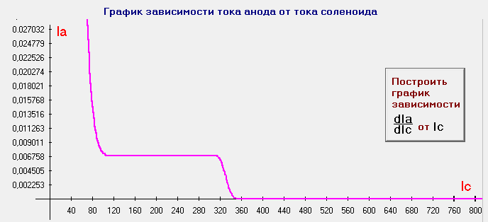

- Графически продифференцируйте эту зависимость. Определите критическое значение тока соленоида.
Построим график зависимости от I_{c}.
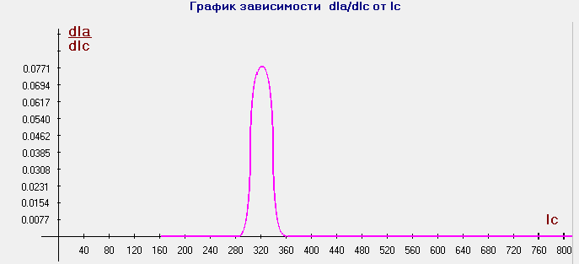

По графику определяем I_{c} = 320 мА.
- По формуле рассчитайте величину удельного заряда электрона. Длина соленоида 10 см, число витков 1500, радиус анода лампы равен 5мм.
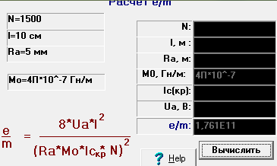
Удельный заряд электрона равен 1,761×10¹¹ Кл/кг.
- Ошибка! Не рассчитано значение удельного заряда электрона. Сделайте подстановку измеренных величин в системе единиц СИ в рабочую формулу (9) и вычислите результат.

- Сделайте выводы по выполненной работе.
Вывод: Мы познакомились с законами движения заряженных частиц в электрическом и магнитном полях, определили удельный заряд электрона с помощью цилиндрического магнетрона. Он равен 1,761×10¹¹ Кл/кг. Сравнивая с эталонным значением , мы отмечаем небольшие расхождения обусловленные неидеальностью конструкции магнетрона – радиолампы (невозможность обеспечить полную коаксиальность анода и катода, в лампе использованы ферромагнитные материалы, поэтому поле неоднородно).

Контрольные вопросы.

1. Что такое магнетрон и как он работает.
Магнетроном называется электровакуумное устройство, в котором движение электронов происходит во взаимно перпендикулярных электрическом и магнитном полях. Магнетрон является источником электромагнитного излучения СВЧ диапазона.
В работе магнетрон представляет собой радиолампу – диод прямого накала, электродами которой являются коаксиальные цилиндры. Радиолампа помещена во внешнее магнитное поле, создаваемое соленоидом с током.
2. Изобразите направление электрического и магнитного полей в магнетроне и траектории движения электронов.
Силовые линии электрического поля имеют радиальное направление, а линии магнитной индукции совпадают с осью электродов.
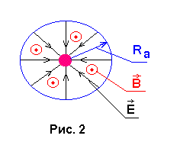

В магнетроне электрон движется в скрещенных электрическом и магнитном полях. В отсутствии магнитного поля траектории движения электронов приведены на рис. а. При наложении “слабого” магнитного поля траектории электронов искривляются, но все электроны долетают до анода, как показано на рис. б.
Увеличивая индукцию магнитного поля, можно получить ситуацию, когда электрон, двигаясь по криволинейной траектории, едва не коснется анода и возвратится на катод, как на рис в. Криволинейная траектория в этом случае напоминает окружность, радиус которой для электрона вблизи анода приблизительно равен половине радиуса анода.
При дальнейшем увеличении магнитного поля электроны, двигаясь по криволинейным замкнутым траекториям, удаляются от катода на меньшие расстояния и не долетают до анода, как показано на рис. г.
3. Какие силы действуют на электрон в магнетроне? Укажите направление сил, действующих на электрон в магнетроне. Запишите второй закон Ньютона для электрона в магнетроне.
Движение электрона в электромагнитном поле подчиняется второму закону Ньютона:
$m{\vec{r}}^{\text{//}}=−e\vec{E}−e[\vec{V}\vec{B}]$ (1)
где r – радиус-вектор, m – масса электрона, e – абсолютная величина заряда электрона, V – скорость электрона, E – вектор напряженности электрического поля, В – вектор индукции магнитного поля.
В электрическом поле на электрон действует сила F = eE, вынуждающая его двигаться с ускорением в направлении, противоположном вектору Е. Эта сила совершает работу, которая идет на изменение кинетической энергии электрона. Скорость электронов вблизи анода может быть найдена из закона сохранения энергии:
$\begin{aligned}\frac{{\text{mV}}^{2}}{2}={\text{eU}}_{a} \\ \end{aligned}$ (2)
где U_{a} – анодное напряжение лампы.
В магнитном поле сила действует на движущийся электрон
F= – e[VB] и направлена перпендикулярно скорости электрона. Эта сила не совершает механической работы над электроном, а только изменяет направление вектора скорости и вынуждает электрон двигаться с центростремительным ускорением по окружности.
4. Сделайте вывод рабочей формулы.
В нашей модели предполагается, что V⊥B. Применяя второй закон Ньютона, получим:
$\frac{{\text{mV}}^{2}}{R}=\text{eVB}$ (3)
Отсюда выразим радиус окружности:
$\text{R=}\frac{\text{mV}}{\text{eB}}$ (4)
Криволинейная траектория в этом случае напоминает окружность, радиус которой для электрона вблизи анода приблизительно равен половине радиуса анода
$\frac{R_{a}}{2}=\frac{\text{mV}}{{\text{eB}}_{\text{kp}}}$ (5)
где значение скорости в соответствии с формулой (2) равно
$\text{V=}\sqrt{\frac{2{\text{eU}}_{a}}{m}}$ (6)
Анодный ток при этом прекращается.
Таким образом, если известна индукция критического магнитного поля при определенном анодном напряжении, то из формул (5) и (6) можно рассчитать удельный заряд электрона
$\frac{e}{m}=\frac{8U_{a}}{R_{a}^{2}B_{\text{kp}}^{2}}$ (7)
Для определения удельного заряда электрона по формуле (7) нужно, задавая величину анодного напряжения, найти значение индукции критического магнитного поля, при котором анодный ток уменьшается до нуля.
Индукция магнитного поля соленоида связана с силой тока соотношением
${\text{B=μ}}_{0}I_{c}\frac{N}{l}$ (8)
где N – число витков, l – длина соленоида. В результате расчетная формула для удельного заряда электрона принимает вид:
$\frac{e}{m}=\frac{8U_{a}l^{2}}{{\left(R_{\text{kp}}μ_{0}I_{\text{kp}}N\right)}^{2}}$ (9)

5. Какие графики нужно построить в данной работе? Поясните ход экспериментальных кривых.
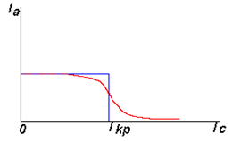
Критическое значение тока соответствует максимальной скорости изменения анодного тока. Необходимо построить график зависимости тока анода от тока соленоида.

Для нахождения критического значения тока величины нужно построить график зависимости производной анодного тока по току соленоида ΔI_{a}/ΔI_{c} от тока соленоида I_{c}. Максимум построенной функции соответствует критической силе тока в соленоиде.
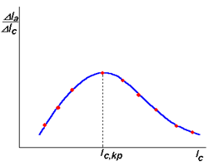

Работа над ошибками

6.
Переведем все единицы в систему СИ:
$$l=\text{10}\text{см}=0,\text{01}м$$
$$\text{Ra}=\text{5мм}=\text{ 0,005м}$$
Подставив значения в формулу величины удельного заряда электрона, получим:
$$\frac{e}{m}=\frac{8⋅\text{20}\left[В\right]⋅0,1\left[м\right]}{{\left(0,\text{005}\left[м\right]⋅4⋅π⋅{\text{10}}^{−7}\left[\frac{\text{Гн}}{м}\right]⋅\text{320}\left[A\right]⋅\text{1500}\right)}^{2}}=1,\text{761}⋅{\text{10}}^{\text{11}}\left[\frac{\text{Кл}}{\text{кг}}\right]$$
Ошибка! Экспериментальное значение удельного заряда электрона вычислено неправильно. По подставленным данным получается 1,759e+5. Проверьте правильность подстановки значений измеренных величин. Они должны быть подставлены в системе единиц СИ. Сверьте полученный результат со справочником. Значения элементарного заряда и массы покоя электрона есть в справочных материалах учебного курса и в любом задачнике по физике.

